Sponzor XXXIX. ročníku Vánočního turnaje mládeže ve stolním tenisu pro rok 2015

MAS „Hanácké Království“, z.s.
sídlo: Šrámkova 19, 783 73 Grygov, info@hanacke-kralovstvi.cz

obce: (Blatec, Brodek u Přerova, Citov, Císařov, Čelechovice, Dub nad Moravou, Grygov, Charváty, Kožušany-Tážaly, Kokory, Krčmaň, Majetín, Nelešovice, Rokytnice, Suchonice, Velký Týnec, Věrovany)

Celoroční činnost oddílu stolního tenisu podporují:

Jan Machovský – Kartografické práce, GPS Olomouc


Technické služby města Olomouce a.s. – nakládání s odpady

AgPOL Olomouc – projekty vodohospodářství apod.
Investiční záměry, koncepční práce …

TRANSBETON s.r.o. | - výroba a distribuce betonových směsí | www.transbeton.com
ZEPIKO spol. s r.o. | - těžební a obchodní společnost | www.zepiko.cz
PÍSEK ŽABČICE spol. s r.o. | - těžební a obchodní společnost | www.pisekzabcice.cz

SEMIX PLUSO, spol. s r.o. Otice ČR – výrobce zdravé výživy

Pavel Hnilica, Zábrání 244, PSČ 783 72 Velký Týnec
Palírna, stáčírna, prodej plynovýr. zástupce výrobků Husqvarny – zahradnické nářadí a stroje

XXXIX. ročník

Vánočního turnaje mládeže
ve stolním tenisu

v Krčmani u Olomouce

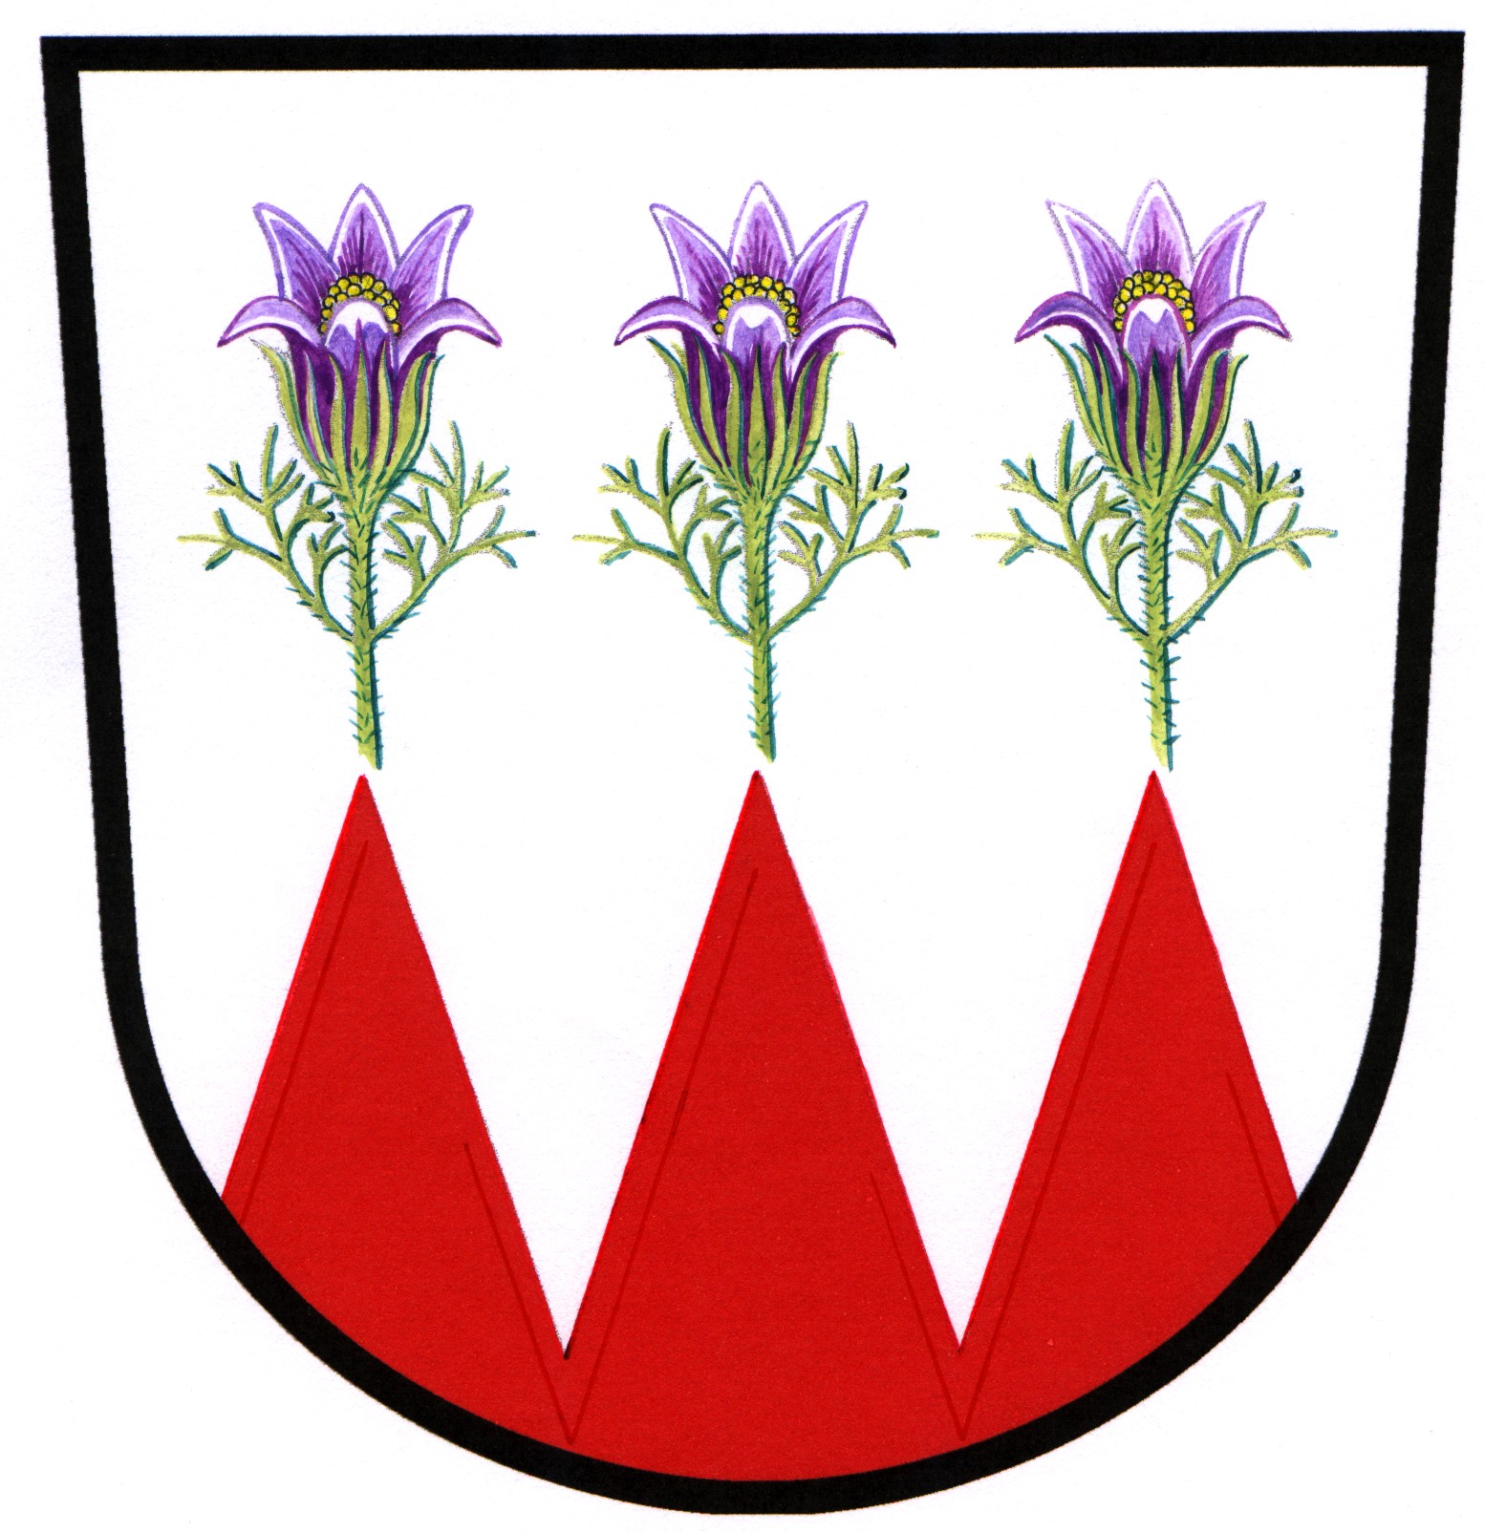
Obec Krčmaň

Pondělí 28. prosince 2015 – mladší, starší žákyně, dorostenky
+ neregistrované žactvo obcí mikroregionu Království, Dolek
Úterý 29. prosince 2015 – nejmladší, mladší, starší žáci
Rozpis XXXIX. ročníku

Vánočního turnaje mládeže ve stolním tenisu v Krčmani

Všeobecná ustanovení:
- Pořadatel: Obec, TJ Sokol Krčmaň, oddíl stolního tenisu
- Datum:Pondělí 28.12. 2015 žákyně,dorost.+neregistr. žactvo
Úterý 29. 12. 2015 nejmladší, mladší a starší žáci
- Místo: Sokolovna Krčmaň (poslední budova po pravé straně silnice Olomouc-Přerov)
- Ředitelství turnaje:
Ředitel: Ing. František ŘÍMSKÝ
Vrchní rozhodčí: Mgr. Zdeněk JANČO
Zástupce vrchního rozhodčího: Mgr. Pavel KADLEC
Hospodář: Veronika BAUEROVÁ
Hlavní pořadatel: Tomáš DOČKAL
Zdravotník: Pavla JANČOVÁ
- Přihlášky: Jmenovité přihlášky zašlou oddíly do 27.12.2015 na adresu: Mgr. Zdeněk JANČO, Krčmaň, Náves 159, PSČ 779 00. Případně nahlásí na telef. čísle 585 393 765 nebo Mo: 724 158 541; Mail: zdenek.janco@tiscali.cz
- Vklady: Dvouhra 30,-Kč, čtyřhra za dvojici 20,- Kč.
- Losování: Proběhne vždy v den turnaje od 8.30 hod. v herně sokolovny Krčmaň
- Občerstvení: Zajištěno v místě konání turnaje.
Technická a ostatní ustanovení:
- Předpis: Hraje se podle Pravidel stolního tenisu, Soutěžního řádu, jejich vydaných dodatků a podle ustanovení tohoto předpisu.
- Soutěžní disciplíny:

Pondělí 28. 12. 2015
- dvouhra mladších žákyň narozených 1. 1. 2003 a mladší
- dvouhra starších žákyň narozených 1. 1. 2001 a mladší
- dvouhra dorostenek narozených 1. 1. 1998 a mladší
- dvouhra neregistr. chlapců MK+Dolek nar. 1.1.2000 a mladší
- dvouhra neregistr. děvčat MK+Dolek nar. 1.1.2000 a mladší

Úterý 29. 12. 2015
- dvouhra nejmladších žáků narozených 1. 1. 2005 a mladší
- dvouhra mladších žáků narozených 1. 1. 2003 a mladší
- dvouhra starších žáků narozených 1. 1. 2001 a mladší
- čtyřhra žáků.
- Systém soutěže: Hraje se na tři vítězné sety, systémem nejdříve skupinově pak vylučovacím způsobem. Čtyřhry se hrají vyřazovacím systémem na jednu porážku. Pořadatel si vyhrazuje právo úpravy soutěží dle počtu přihlášených.
- Míčky: Zn.“Double Happiness“ dodá pořadatel.
- Časový program: Pondělí 28. 12. a úterý 29. 12. 2015
8.00 - 8.30 hod. - prezentace
8.30 - 8.55 hod. - losování
8.55 - 9.00 hod. - zahájení turnaje s nástupem
9.05 -17.00 hod. - vlastní soutěže
17.05 -17.20 hod. - předání věcných cen
- Ceny: Hráči a hráčky na 1. až 3. místě obdrží diplomy, poháry a medaile.
- Účast: Turnaje se mohou zúčastnit hráči a hráčky z pozvaných oddílů, kteří jsou zaregistrování v oddílech. V sobotu zvláště hráčky, hráči z obcí M-Království + Dolek.
- Rozhodčí: K jednotlivým zápasům určuje vrchní rozhodčí z hráčů.
- Námitky: Se uplatňují dle Soutěžního řádu.
- Úhrada: Hráči a hráčky startují na náklady vlastních klubů, oddílů, obce nebo vlastní.
- Informace: Lze získat přímo u vrchního rozhodčího.
- Různé: Dopravní obslužnost v pracovní dny velmi dobrá.
Z Olomouce aut. st.- 6:20; 7:40; 9:16; z Přerova – 6:40; 8:00
Zpět do Olomouce:12:40;13:00;14:25;14:36;15:59;16:03;17:25
Zpět na Přerov:12:30;12:55;15:15;15:25;15:45;16:41;17:35;17:45

Srdečně Vás zveme a těšíme se na brzkou shledanou.

V Krčmani dne: Mgr. Zdeněk Jančo Ing. František Římský
2. 12. 2015 předseda TJ Krčmaň ředitel turnaje

